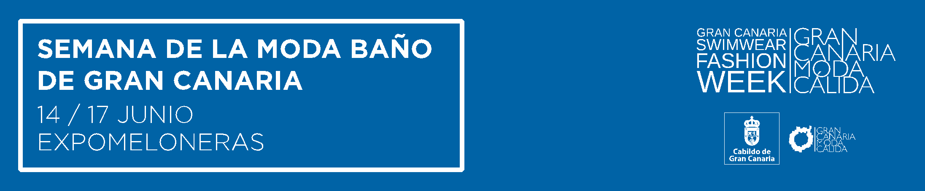

El Cabildo clausura una de las más exitosas y glamurosas citas de la Semana de la Moda Baño de Gran Canaria
- El presidente del Cabildo destaca el salto cualitativo de la pasarela en los últimos años
- La consejera de Industria ya piensan en nuevas vueltas de tuerca mejoras para esta cita que es la única de Europa
- La presencia de Georgina Rodríguez generó gran expectación
- Las tops Joana Sanz, Linda Morselli y Aída Artiles desfilaron junto a Juan Betancourt, Aridane Da Silva o Jorge Pérez

Las Palmas de Gran Canaria, 17 de junio de 2018.- El Cabildo clausuró anoche una de las citas más exitosas de la Semana de la Moda Baño de Gran Canaria tras tres días de luces, color, música, originalidad y pasión por las creaciones para el sol, la piscina y la playa con invitadas como Georgina Rodríguez, conocida influenciadora que generó gran expectación entre el público y los medios, así como maniquís y marcas nacionales e internacionales que desfilaron junto a las firmas de Gran Canaria, que pisaron fuerte desde el primer día hasta el cierre.

Amante de las últimas tendencias, la también pareja de Cristiano Ronaldo, tomó buena nota de las propuestas de la moda grancanaria porque espera encontrar el bañador de sus “sueños”, además de conocer Gran Canaria, que siempre ha estado en su lista de lugares para pasar las vacaciones, y conocer también su pasarela, de hecho no descargó la posibilidad de desfilar algún día.

Con miles de seguidores en sus redes, que a buen seguro conocerán las coloridas propuestas que comparta de su estancia en Gran Canaria, no fue la única invitada destacada de esta pasarela, que se convirtió en el escenario elegido por la top Jessica Goicoechea para desfilar por primera vez junto a su pareja, el ibicenco River Viiperi, que saltó a la fama tras su relación con Paris Hilton, o por Jorge Pérez, el conocido guardia civil viralizado por las redes sociales, quien también eligió esta cita para debutar sobre la pasarela.

La importancia de la Semana de Moda Baño de Gran Canaria, única en Europa, cuenta cada año con la presencia representantes del mundo de la moda y las tendencias que a su vez contribuyen a expandir la originalidad de las creaciones de Gran Canaria, no exenta de la influencia del océano, su cielo, su arena y, como no, su origen volcánico, que se está convirtiendo en una industria que despunta cada vez con mayor fuerza y savia nueva.

El presidente del Cabildo de Gran Canaria, Antonio Morales, mostró su satisfacción por los saltos cualitativos que ha dado la cita en los últimos años de la mano de la consejera de Industria, Minerva Alonso, quien se mostró imparable en la propuesta de mejoras y ya está pensando en nuevas vueltas de tuerca para posicionar la moda hecha en Gran Canaria en los más importantes puntos de encuentros de las tendencias.

Así, el público pudo ver desfilar a Joana Sanz o Linda Morselli, mujer de Dani Alves y pareja de Fernando Alonso, respectivamente, lo hiciero para varias colecciones, mientras que entre las maniquís grancanarias destacaron la presencia de Aída Artiles y Aridane Da Silva, dos de las modelos de mayor proyección. Tampoco faltaron a la cita el modelo cubano Juan Bethencourt ni Celina Locks, pareja del exfutbolista brasileño Ronaldo.

Además de Georgina Rodríguez, en primera fila, las colecciones fueron seguidas de cerca por los televisivos diseñadores Alejandro Gómez Palomo y María Escoté, el estilista Josie, las influenciadoras Rocío Osorno, Ana Moya, Helena y Lucía Cuesta, Miranda Makaroff y María Bernad. Las redes sociales han echado humo estos días con imágenes de los desfiles de Gran Canaria lo que, evidentemente, supone un plus importantísimo para la proyección de la moda y de Gran Canaria, a lo que se suma el eco que se han hecho digitales, periódicos, televisiones regionales y nacionales y en pocos días, las revistas especializadas.

Tanto invitados como modelos coincidieron en no ocultaron su entusiasmo por estar en esta pasarela, punto de referencia internacional para la playa y la piscina con un abanico de propuestas que abarcaron desde el más variado colorido a la sobriedad y elegancia de los colores oscuros pasando por todo tipo de brillos, formas y tejidos, además de propuestas curvys y premamá, de modo que es muy difícil no encontrar el bikini o el bañador ideal para cada persona y cada momento.

Ágatha Ruiz de la Prada se ha convertido en asidua de esta cita y por tercer año consecutivo conquistó al público con sus coloridas propuestas por no decir con su propia presencia, siempre alegre e inspiradora, así como otras marcas nacionales e internacionales que desfilaron junto a las nuevas firmas y las ya consagradas de Gran Canaria, seguidas también muy de cerca por la responsable de la Mercedes Benz Fashion Week, Charo Izquierdo, y el presidente de Moda España, el diseñador Modesto Lomba, entidad con la que el Cabildo de Gran Canaria ha firmado un acuerdo de asesoramiento y formación para llevar las firmas isleñas a lo más alto de la profesionalización y así, a su definitiva consagración.

Más información:
Irene Nuño 655 552 118
Beatriz Acosta 666 514 076
Fátima Martín 609 466 350

